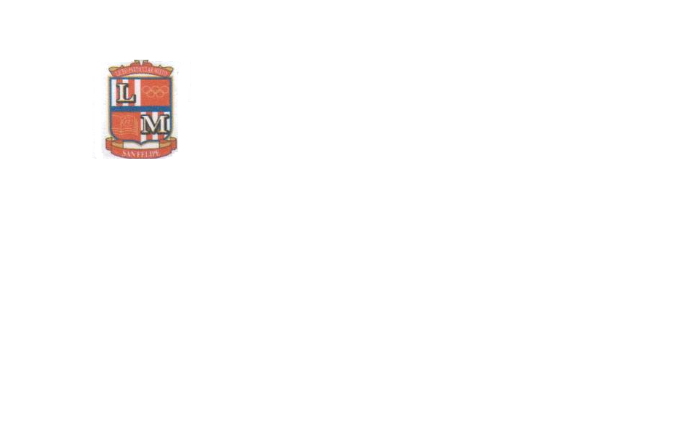
CORPORACIÓN MONTE ACONCAGUA
LICEO PARTICULAR MIXTO BÁSICA N°2
DEPARTAMENTO EDUCACION FISICA Y DEPORTES
Profesor: Héctor Tardón Suazo.
_____________________________________________________________________________________
GUÍA N° 2
EDUCACION FISICA 8°

NOMBRE: ____________________________________________ CURSO: ______________ FECHA: __________

OBJETIVO DE APRENDIZAJE: Practicar actividades físicas en forma segura, demostrando la adquisición de hábitos de higiene, posturales y de vida saludable, como utilizar una ropa distinta para la clase, mantener una correcta postura, utilizar protectores solares e hidratarse con agua antes, durante y después de la clase.
HABILIDADES: Practicar hábitos de higiene, prevención y seguridad durante la práctica de la actividad física, y en la vida cotidiana.

INSTRUCCIONES: Haz un listado con las distintas instrucciones que tu conozcas, y que se han dado para prevenir el contagio de “CORONA VIRUS”.(identificando la fuente)
Describe brevemente si esas instrucciones se pueden realizar en las clases de Educación Física y Deporte.
Describe el estilo de nado CRAWL.

1.- Escribe una lista de instrucciones para prevenir el “CORONA VIRUS”, de acuerdo a las imágenes dadas, tú también puedes buscar información, por otros medios.
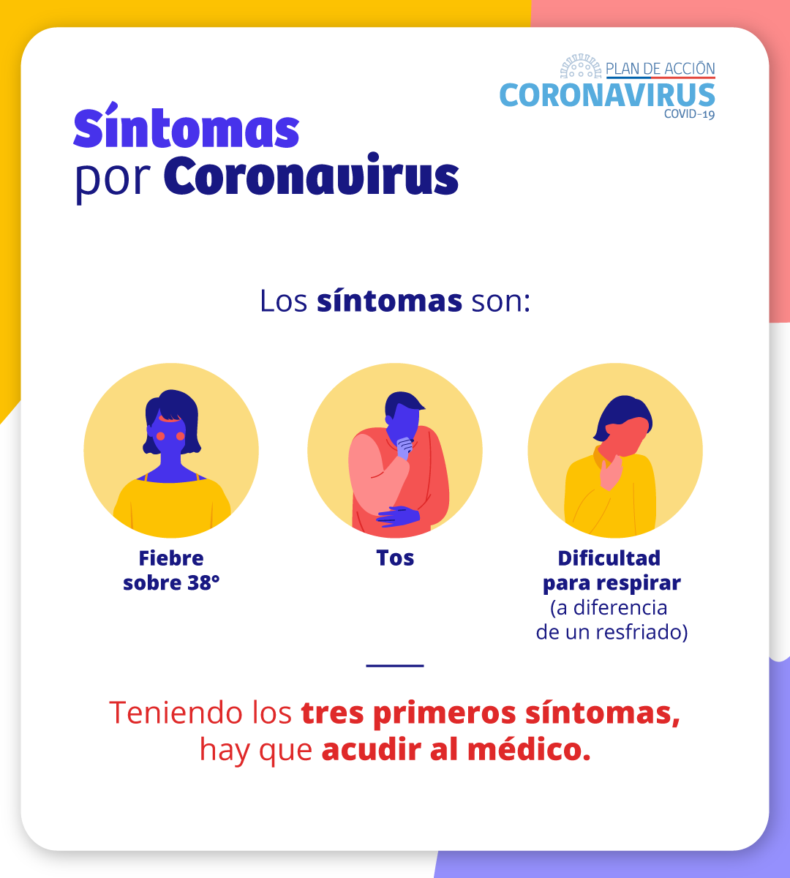
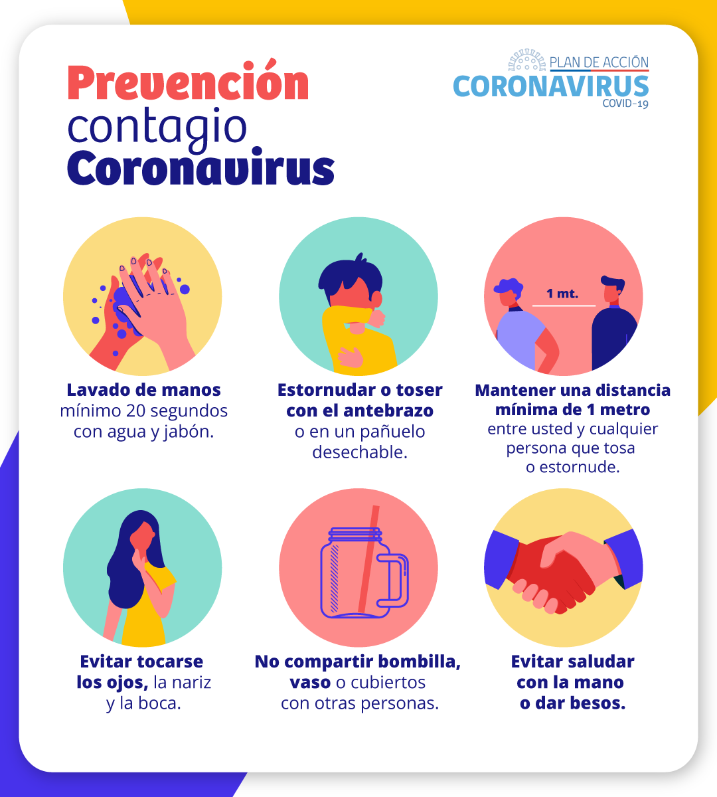
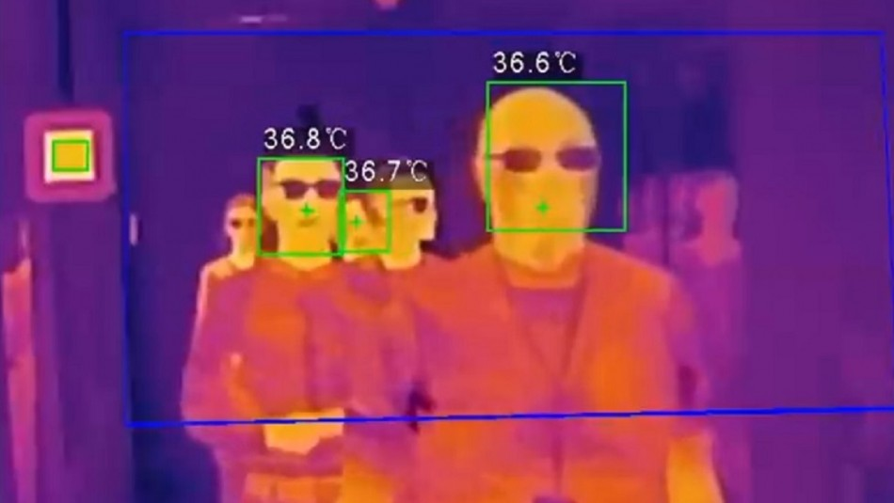
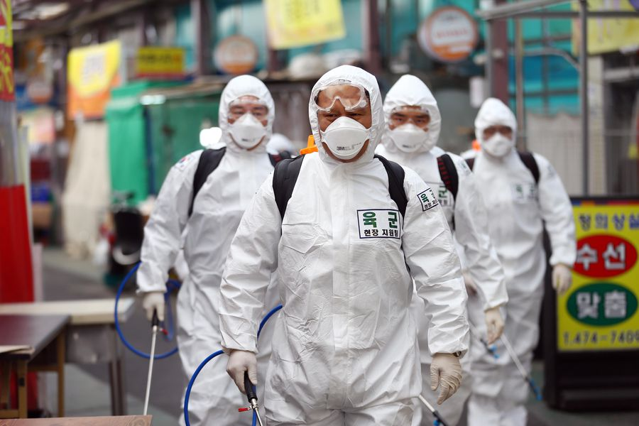

a)
Fuente:
b)
Fuente:
c)
Fuente:
d)
Fuente:

2.- Describe brevemente el estilo de nado CRAWL (indica bibliografía).
Te puedes apoyar en las imágenes, y lo visto en clases.
____________________________________________________________________________________________________________________________________________________________________________________________________________________________________________________________________________________________________________________________________________________________________________________________________________________________________________________________________________________________________________________________________________________________________________________________________
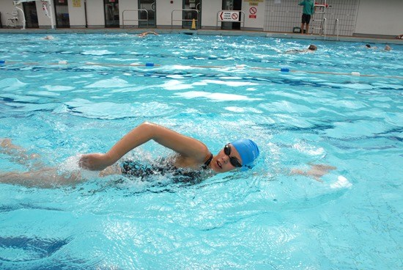
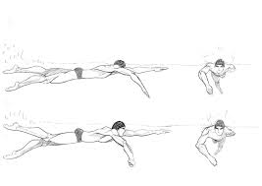
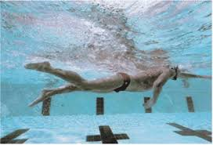
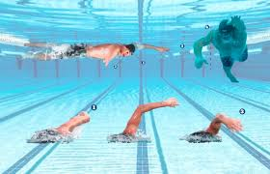

3.- Repaso de la guía anterior (guia1)
Aplica los hábitos de higiene, y seguridad en casa, si realizas alguna actividad física, que te proponemos a continuación.
a) Utiliza ropa adecuada.
b) Hidrátate regularmente.
c) Cuida el tiempo de exposición a la radiación solar.
d) Usa bloqueador solar.
e) Al terminar una ducha rápida, y cambio de ropa.
f) Ayuda con el orden y cuidado de tus pertenencias.

Actividades físicas sugeridas: Solamente si no tienes síntomas de resfrío, u otra enfermedad, tienes espacio y lo debes realizar solo si tu apoderado lo autoriza respetando las indicaciones de aislamiento.

1.- Saltar la cuerda (si no tienes puedes saltar sobre un punto, o línea).
Ejecución: 45segundos (trata de realizar el mayor número de saltos)
Descanso: 1 a 2 minutos.
Series: 3 o 4 (se refiere a cuantas veces debes realizar el ejercicio)
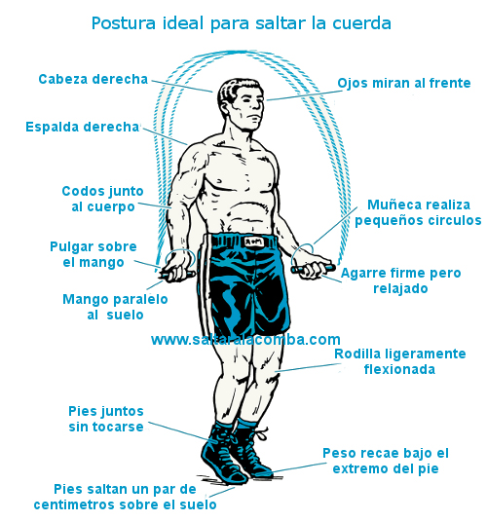

2.- Hacer trabajo de desarrollo muscular de ejercicio Abdominal “Abdominales”.
3-4 series
20 repeticiones
2 minutos de descanso.
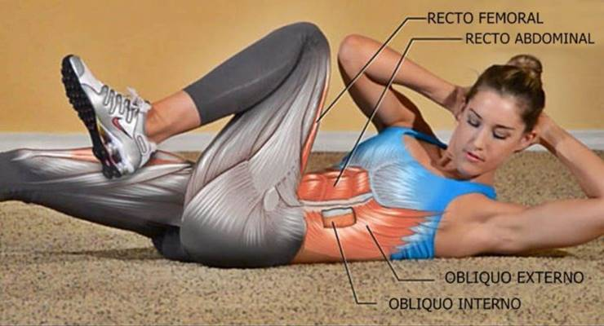
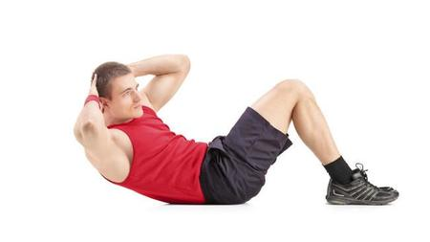

3.- Desarrollo de la capacidad cardiovascular
Realizar desplazamientos caminando, trotando, o corriendo según sea tu capacidad, marcando una distancia de 20 pasos largos, ir y regresar en 2 a 3 series de 3 minutos de ejecución, con descanso de 2-3 minutos de descanso entre serie.
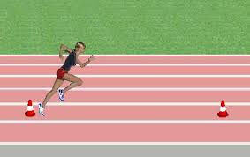

4.- Flexo-Extensión de codos
3 a 4 Series.
10 repeticiones.
1 a 2 minutos de descanso (entre series).
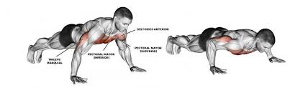
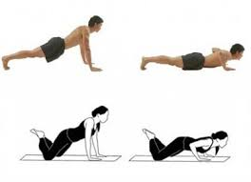

5.- Ejercicio “PLANCHA”
Series 3 o 4
Tiempo de ejecución 10-15 segundos.
Descanso entre ejecución 1-2 minutos.

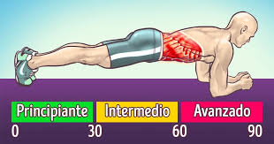
6.- Burpees.
Series 3-4
Ejecución 6- 10 repeticiones
1-2 minutos de descanso entre series.

